DIPLOMARBEIT
DOKUMENTATION

Namen der  Verfasser/innen | Philip Fenk  Emilio Zottel  Marco Molnár  Adrián Kalapis
Jahrgang  Schuljahr | 5AHIF 2023/24
Thema der Diplomarbeit | Einsatz von LiDAR im autonomen Fahren
Kooperationspartner | HTBLuVA St. Pölten

Aufgabenstellung | Ein optimales Ergebnis, eines autonom Fahrenden Fahrzeuges in der Simulationsumgebung CARLA zu erzielen.

Realisierung | Zum Erreichen des Zieles wurde hauptsächlich die Programmiersprache Python eingesetzt. Zusätzlich wurde das Deep Learning Framework Tensorflow verwendet, um den AI-Agent zu implementieren.  Für die Verwendung des LiDAR Sensors und Visualisierung dessen Daten wurde C++ und Processing 4.3 (Java) verwendet.  Als Simulationsumgebung, welche es ermöglichte, den Agent effizient zu trainieren, wurde CARLA eingesetzt.  Des Weiteren wurde die Python-Library NetworkX angewandt, um dem Agent bestimmte Knoten entlang eines Pfades zu übergeben, welche den kürzesten Pfad zum Ziel repräsentieren.  Die Daten wurden in Python bereinigt und dem Agent für das Training übergeben. Für die Visualisierungen wurden die Bibliotheken Matplotlib und Seaborn verwendet.

Ergebnisse | - Visualisierung und Auswertung der LiDAR Daten  - Implementierung eines SAC-Agents in CARLA  - Verwendung von Pathfinding in der Simulationsumgebung  - Erforschung von verschiedenen RL-Ansätzen  - Optimierung der Umgebung für den Agent

Typische Grafik, Foto etc.  (mit Erläuterung) | 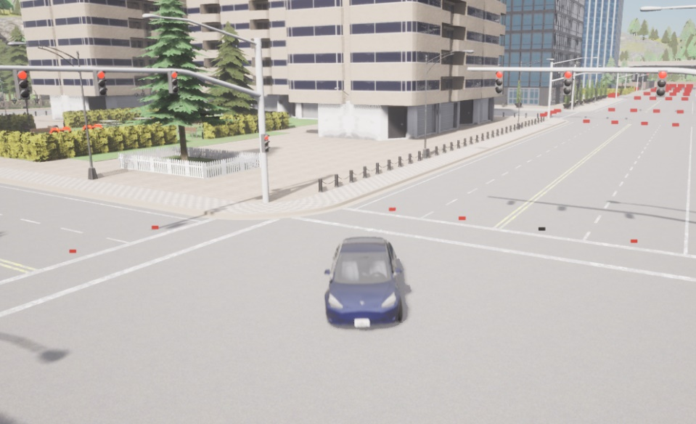  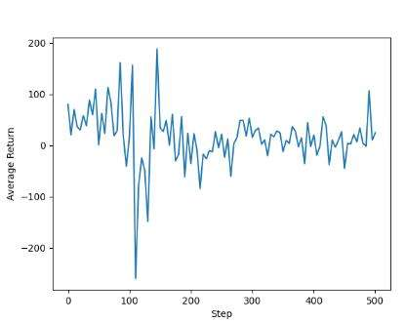  Das erste Bild zeigt die Trainingssimulation des Autos in CARLA. Die Knoten des Graphen, auf dem das Auto navigiert, sind als farbige Rechtecke visualisiert. Schwarz stellt hier Knoten da, die Teil des Pfades sind, dem es folgen soll. Dieser wird mithilfe des Dijkstra-Algorithmus von der Python-Library NetworkX berechnet.  Beim zweiten Bild wird der durchschnittliche Reward über die 500 Episoden angezeigt. Eine Episode dauert an, bis das Auto kollidiert.

Teilnahme an Wettbewerben,
Auszeichnungen

Möglichkeiten der Einsichtnahme in die Arbeit | Die Arbeit befindet sich in der HTBLuVA St. Pölten / Abteilung Informatik (Waldstraße 3, 3100 St. Pölten).

Approbation  (Datum / Unterschrift) | Prüfer/Prüferin | Direktor/Direktorin  Abteilungsvorstand/Abteilungsvorständin

